Московский Авиационный институт

(национальный исследовательский университет)

Институт №7 «Робототехнические и интеллектуальные системы»

Кафедра 702 «Системы приводов авиационно-космической техники»

**Отчет по Лабораторной работе №2**

**по курсу «Аналоговые, дискретные и микропроцессорные устройства систем приводов»**

**Вариант 4**

Выполнил студент гр.7О-404С-17:

Ковальджи К. В.

Проверил д.т.н., профессор каф.702:

Кривилёв А.В.

Москва 2020

I. а) Разработать параметрическое описание функции 3-И на основе КМОП транзисторов; 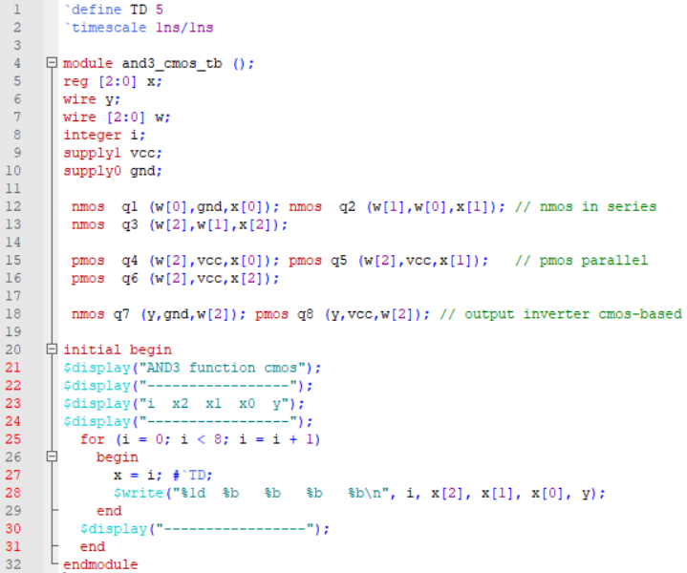 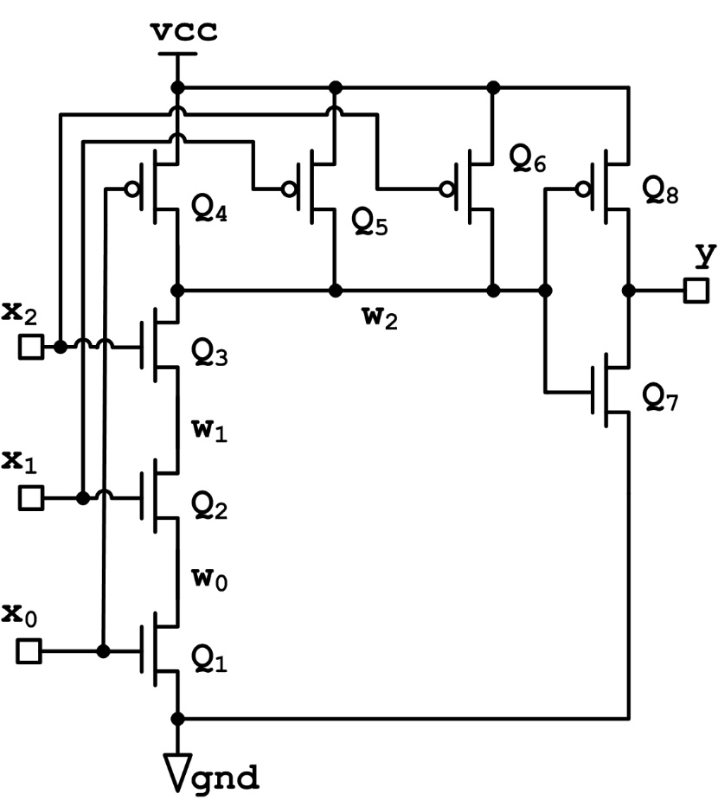

Таблица истинности

Испытательный стенд

Результат моделирования в окне Wave

Результат моделирования в окне Wave

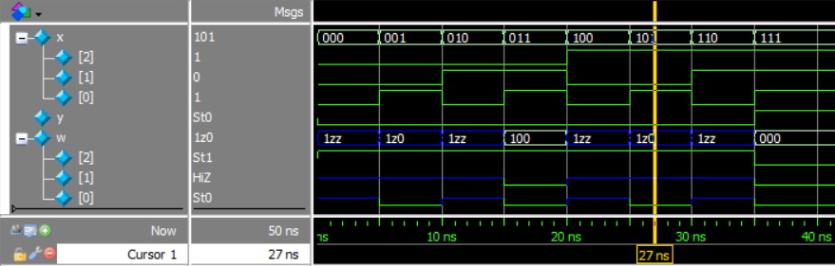 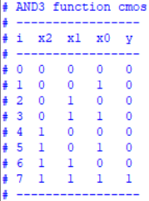

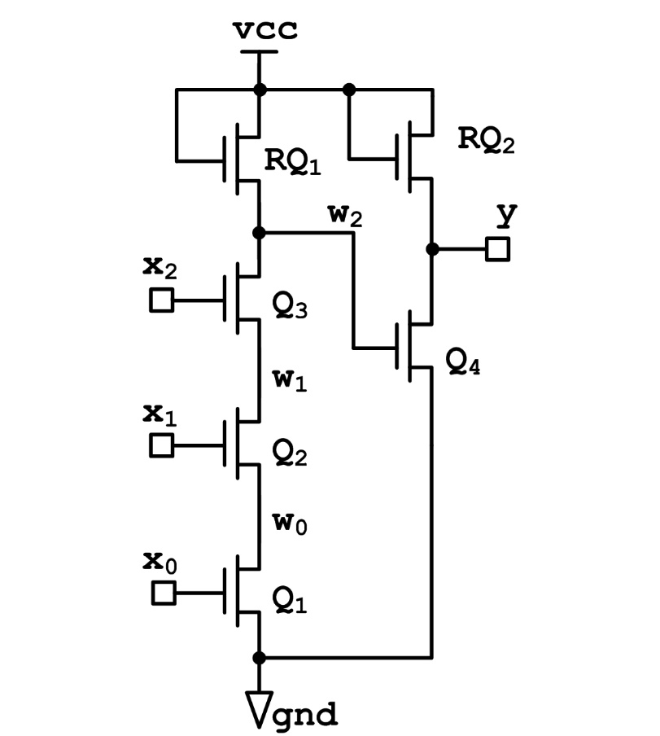I. б) Разработать параметрическое описание функции 3-И при помощи только n-канальных МОП транзисторов; 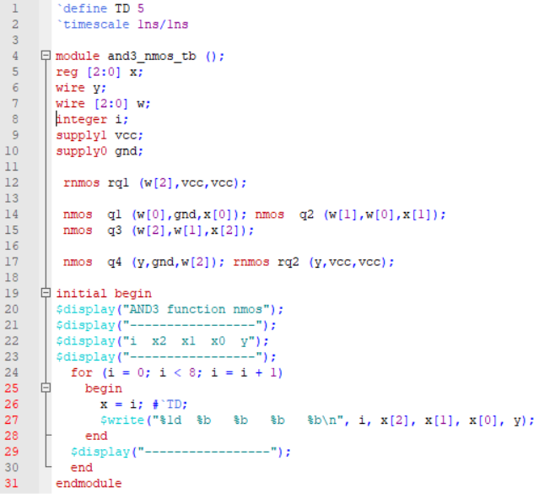

Испытательный стенд

Таблица истинности

Результат моделирования в окне Wave

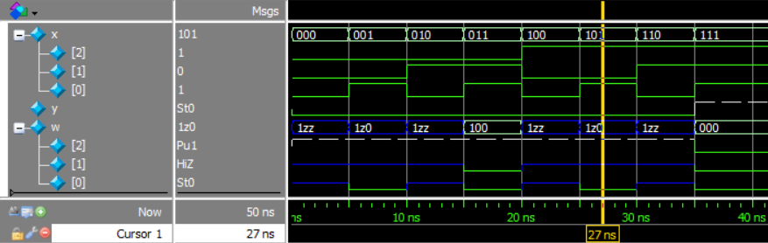 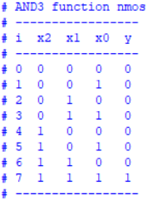

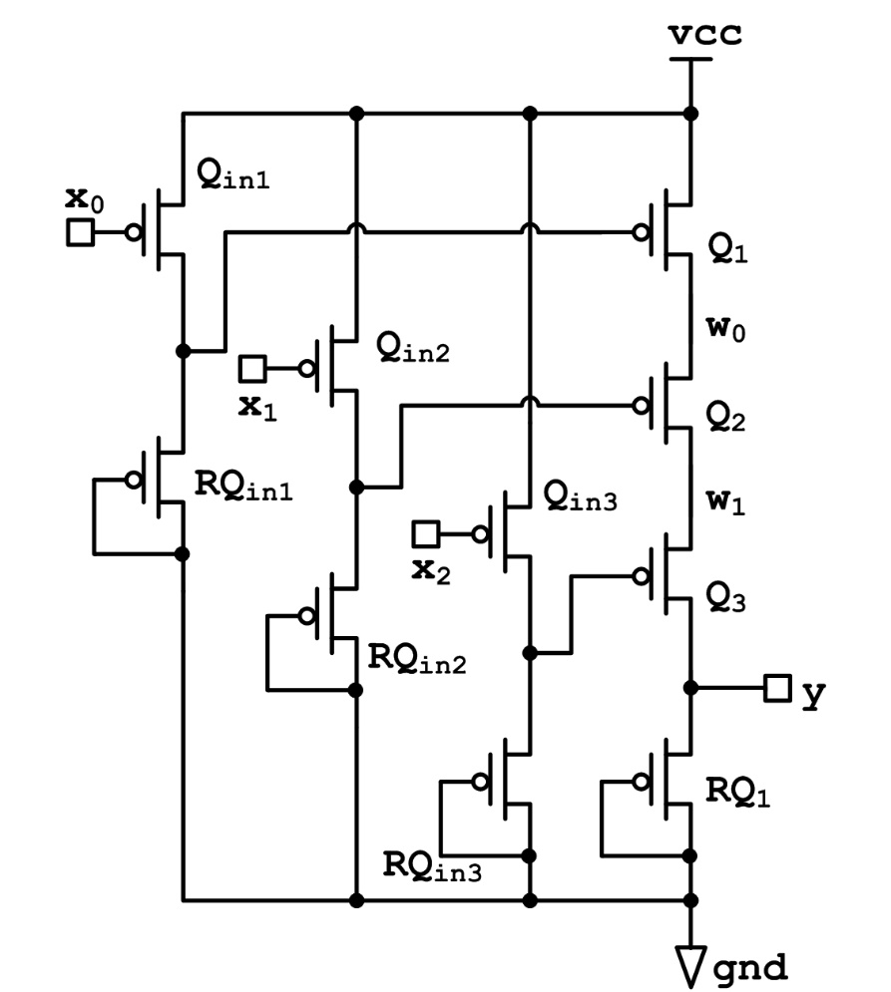I. в) Разработать параметрическое описание функции 3-И с использованием только p-канальных МОП транзисторов; 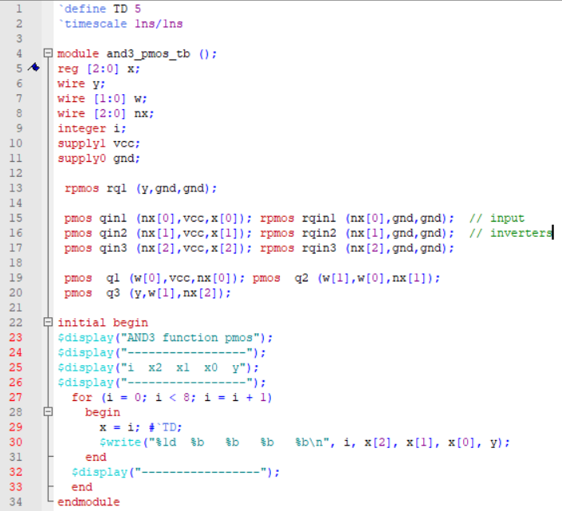

Результат моделирования в окне Wave

Таблица истинности

Испытательный стенд

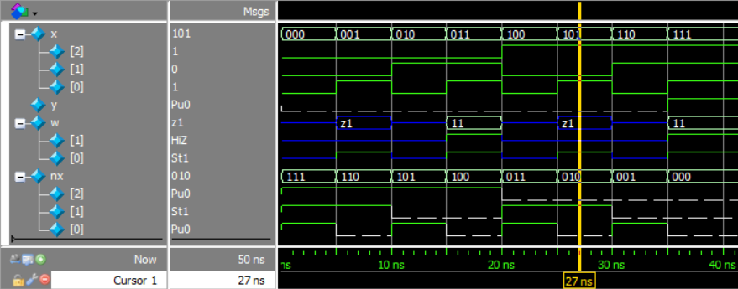 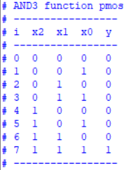

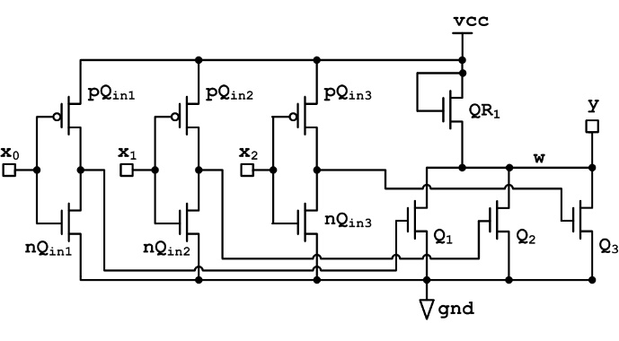I. г) Разработать параметрическое описание функции 3-И на базе «улучшенного варианта»; 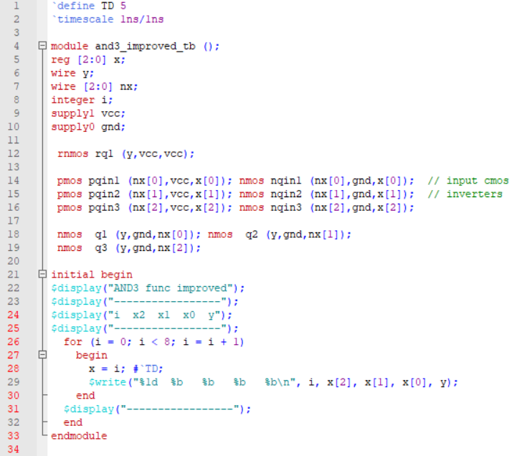

Таблица истинности

Результат моделирования в окне Wave

Испытательный стенд

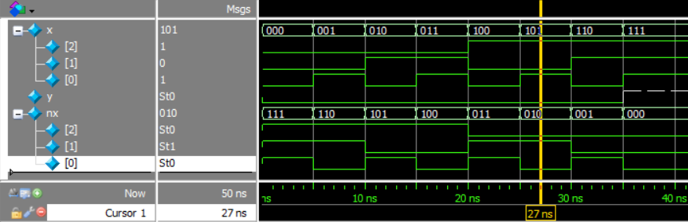 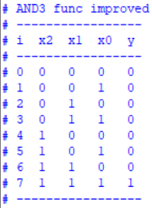

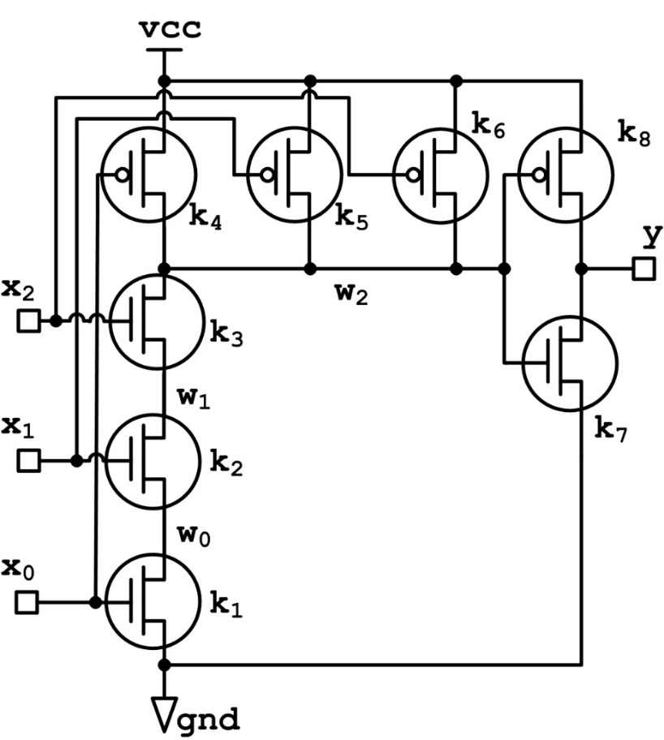I. д) Разработать параметрическое описание функции 3-И при помощи проводящих в обе стороны элементов tranif1 и tranif0.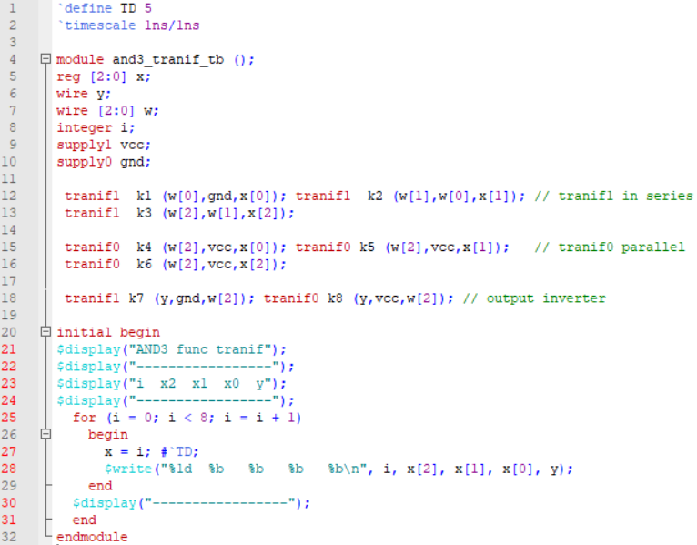

Таблица истинности

Результат моделирования в окне Wave

Испытательный стенд

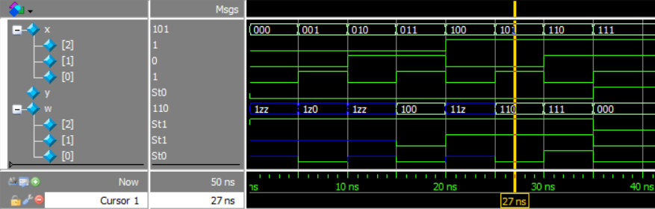 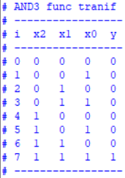

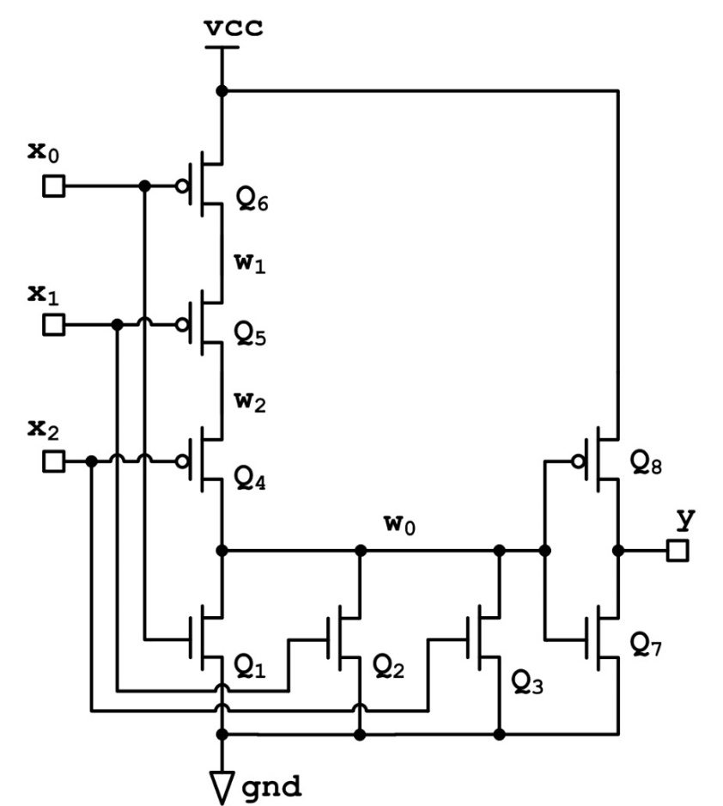II. а) Разработать параметрическое описание функции 3-ИЛИ на основе КМОП транзисторов;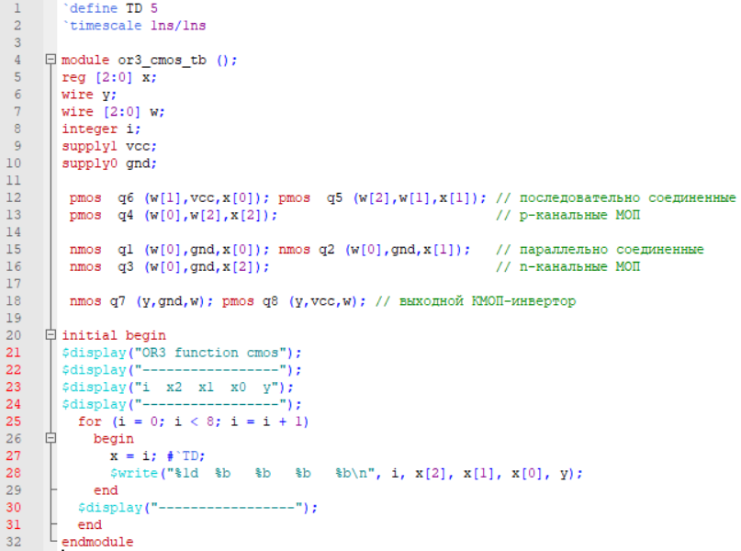

Таблица истинности

Результат моделирования в окне Wave

Испытательный стенд

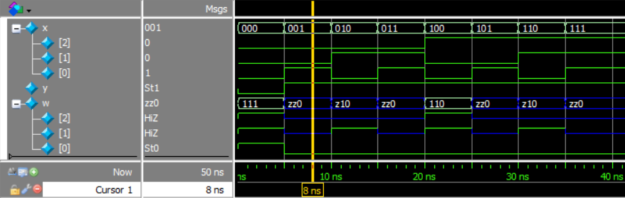 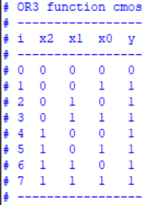

II. б) Разработать параметрическое описание функции 3-ИЛИ при помощи только n-канальных МОП транзисторов;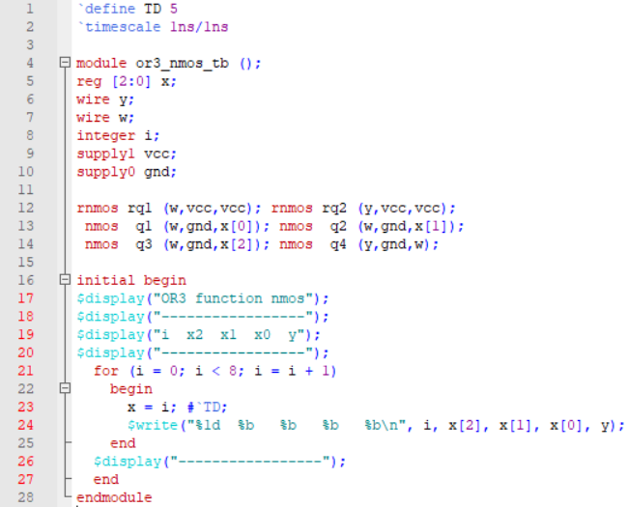 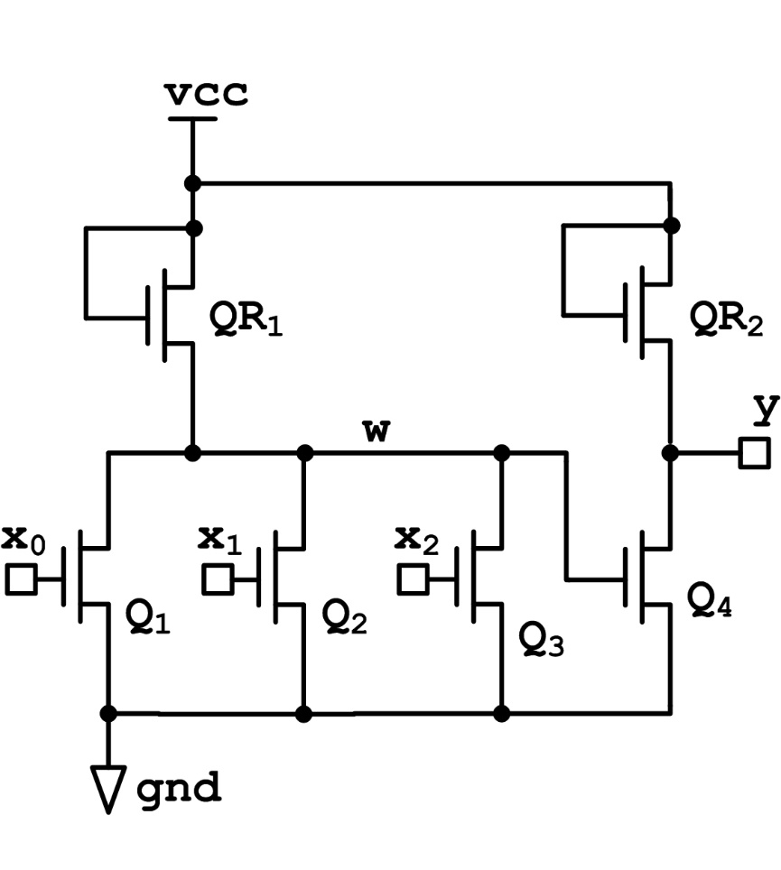

Испытательный стенд

Таблица истинности

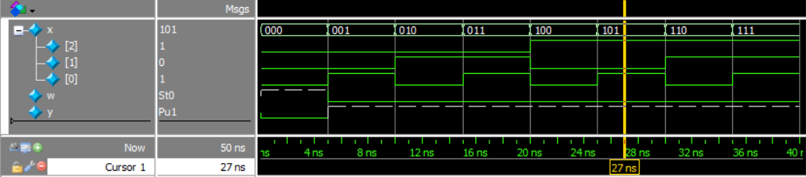 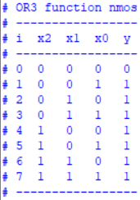

Результат моделирования в окне Wave

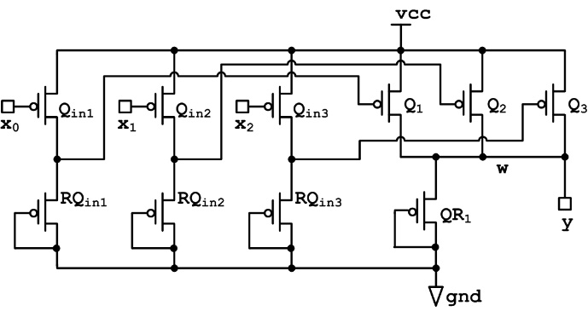II. в) Разработать параметрическое описание функции 3-ИЛИ с применением только p-канальных МОП транзисторов;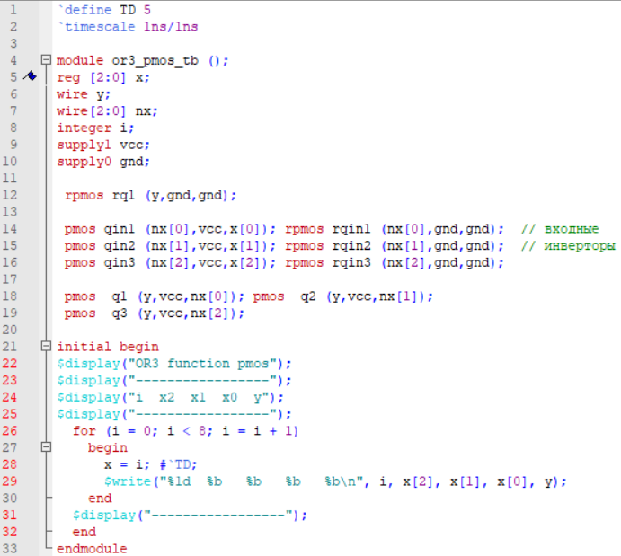

Результат моделирования в окне Wave

Таблица истинности

Испытательный стенд

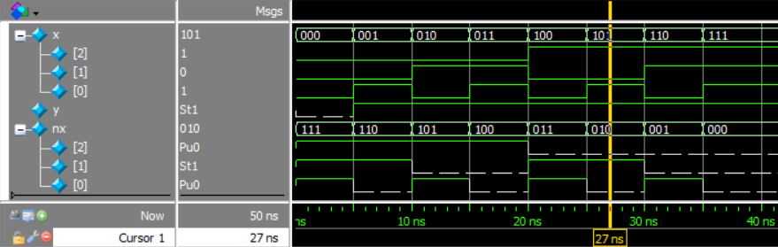 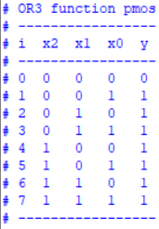

II. г) Разработать параметрическое описание функции 3-ИЛИ на базе «улучшенного варианта» (основа n-канальные МОП транзисторы, на выходе инвертор с помощью КМОП транзисторов);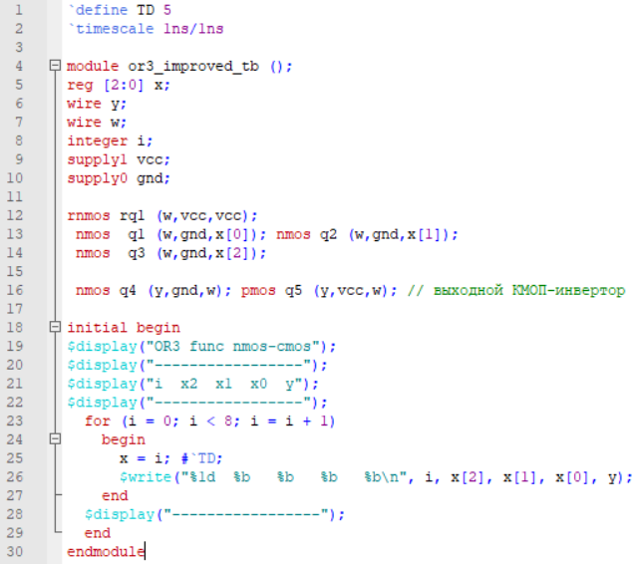 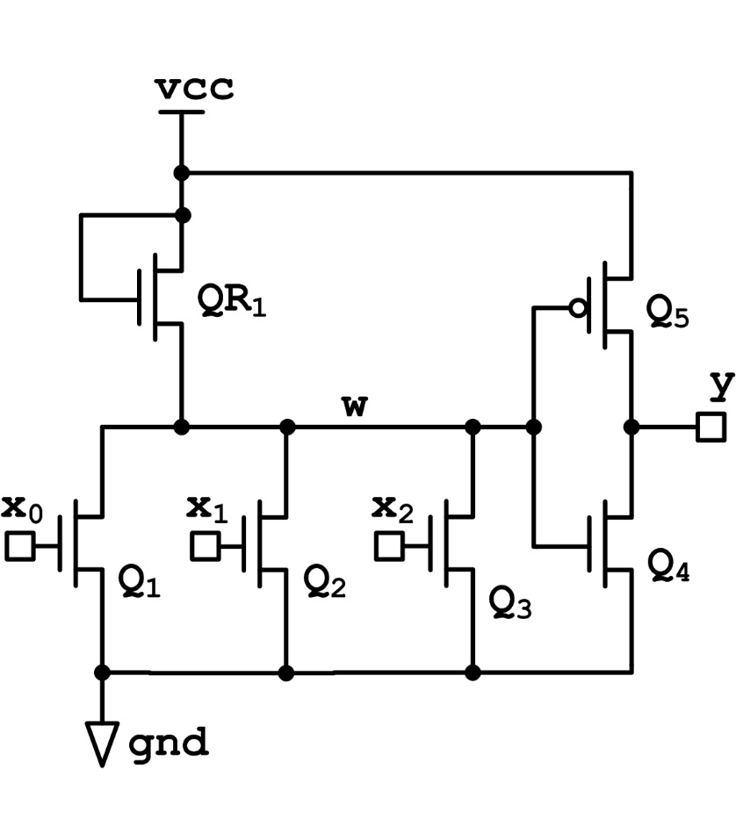

Результат моделирования в окне Wave

Испытательный стенд

Таблица истинности

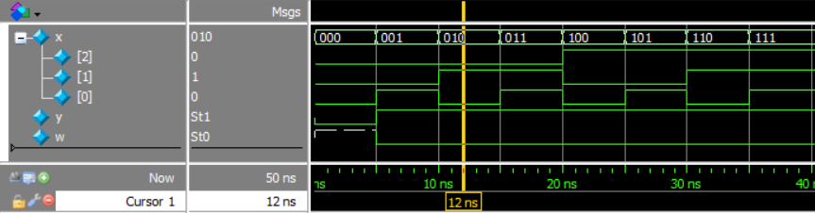 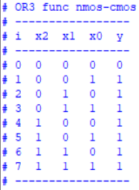

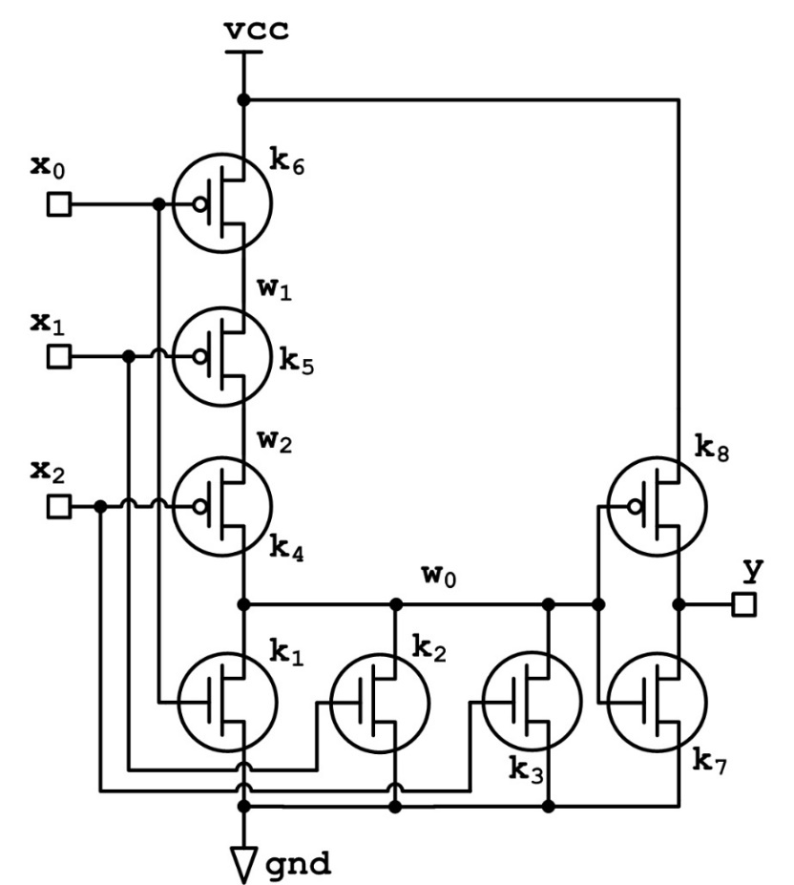II. д) Разработать параметрическое описание функции 3-ИЛИ с помощью проводящих в обе стороны элементов tranif0 и tranif1.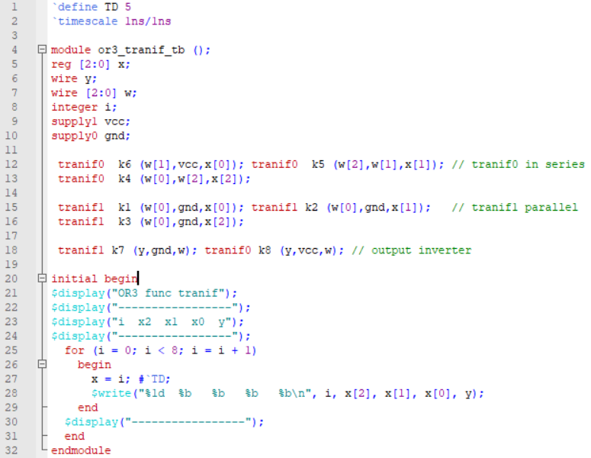

Таблица истинности

Результат моделирования в окне Wave

Испытательный стенд

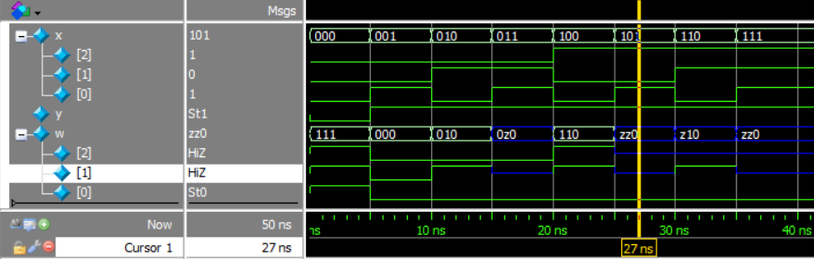 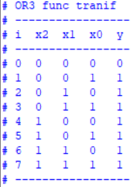

**ИНДИВИДУАЛЬНЫЕ ЗАДАНИЯ**

**Вариант 4**

***y = f(x3, x2, x1, x0) = V(1, 4, 5, 6, 7, 8, 10, 12, 14)***

**Задание 1.**

Разработать параметрическое описание минимизированной полностью определённой четырёхместной функции на основе транзисторов. **Минимальная сложность из МДНФ и МКНФ.** Выход должен учитывать возможность появления третьего состояния с помощью управляющего входа En = 0.

Запишем МДНФ и МКНФ с помощью карт Карно:

|  |  |  |  |  |  |  |  |  |  |  |  |  |  |  |  |  |  |  |  |  |  |  |  |  |  |  |  |  |  |  |  |  |  |  |  |  |  |  |  |  |  |  |  |  |  |  |  |  |  |  |  |  |  |  |  |  |  |  |  |  |  |  |  |  |  |  |  |  |  |  |  |  |  |  |  |  |  |  |  |  |  |  |  |  |  |  |  |  |  |  |  |  |  |  |  |  |  |  |  |  |  |  |  |  |
| --- | --- | --- | --- | --- | --- | --- | --- | --- | --- | --- | --- | --- | --- | --- | --- | --- | --- | --- | --- | --- | --- | --- | --- | --- | --- | --- | --- | --- | --- | --- | --- | --- | --- | --- | --- | --- | --- | --- | --- | --- | --- | --- | --- | --- | --- | --- | --- | --- | --- | --- | --- | --- | --- | --- | --- | --- | --- | --- | --- | --- | --- | --- | --- | --- | --- | --- | --- | --- | --- | --- | --- | --- | --- | --- | --- | --- | --- | --- | --- | --- | --- | --- | --- | --- | --- | --- | --- | --- | --- | --- | --- | --- | --- | --- | --- | --- | --- | --- | --- | --- | --- | --- | --- | --- |
| |  |  |  |  |  |  | | --- | --- | --- | --- | --- | --- | | *i* | *x3* | *x2* | *x1* | *x0* | *F22002* | | *0* | *0* | *0* | *0* | *0* | *0* | | *1* | *0* | *0* | *0* | *1* | *1* | | *2* | *0* | *0* | *1* | *0* | *0* | | *3* | *0* | *0* | *1* | *1* | *0* | | *4* | *0* | *1* | *0* | *0* | *1* | | *5* | *0* | *1* | *0* | *1* | *1* | | *6* | *0* | *1* | *1* | *0* | *1* | | *7* | *0* | *1* | *1* | *1* | *1* | | *8* | *1* | *0* | *0* | *0* | *1* | | *9* | *1* | *0* | *0* | *1* | *0* | | *10* | *1* | *0* | *1* | *0* | *1* | | *11* | *1* | *0* | *1* | *1* | *0* | | *12* | *1* | *1* | *0* | *0* | *1* | | *13* | *1* | *1* | *0* | *1* | *0* | | *14* | *1* | *1* | *1* | *0* | *1* | | *15* | *1* | *1* | *1* | *1* | *0* | |  |  |
| МДНФ:  *F22002 = ͞x3∙͞x1∙x0˅͞x3∙x2˅x3∙͞x0˅x2∙͞x0*  Сложность – 9 | МКНФ:  *F22002 = (x3˅x2˅x0)∙(x2˅͞x1˅͞x0)∙(͞x3˅͞x0)*  Сложность – 8 |

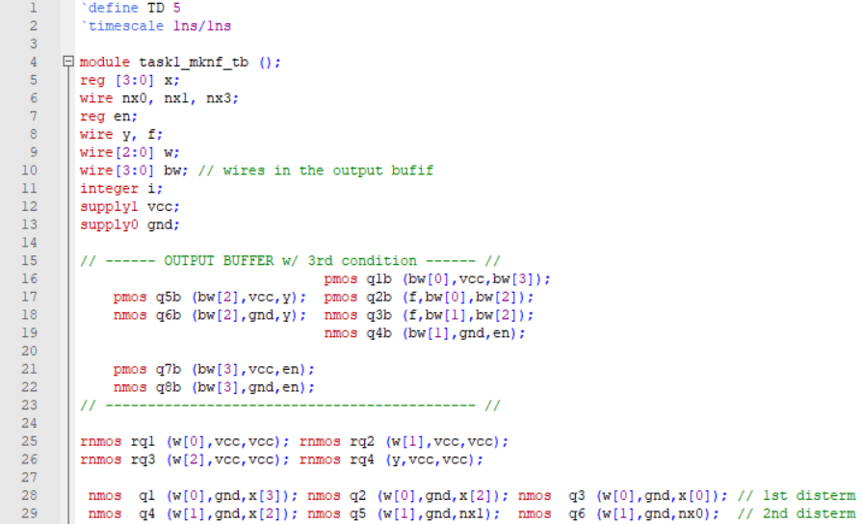

Испытательный стенд

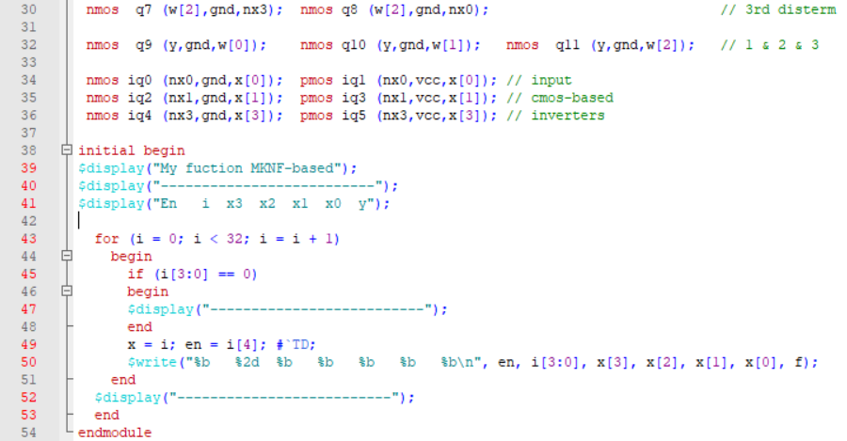

Схема реализации четырехместной функции ***F22002***на основе транзисторов.

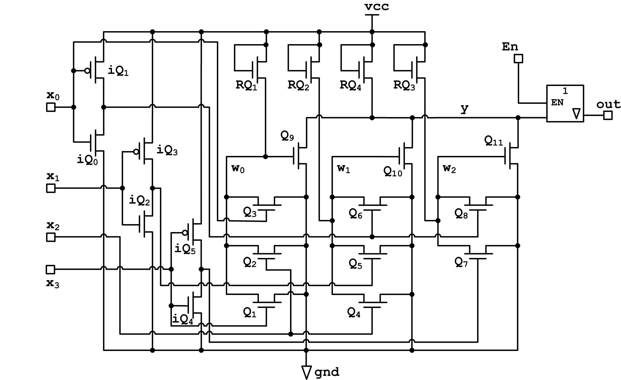

Часть схемы, обведенная штриховой линией, вынесена отдельно на следующей странице для лучшей наглядности.

|  |  |
| --- | --- |
| Таблица истинности, выведенная в окне Transcript | Схема реализации функции ***F22002***без входных  КМОП-инверторов  и выходного буфера  с третьим состоянием |
| Результаты моделирования в окне Wave |

**Задание 2.**

Разработать параметрическое описание минимизированной полностью определённой четырёхместной функции на основе транзисторов. **На основе ПЗУ.** Выход должен учитывать возможность появления третьего состояния с помощью управляющего входа En = 0.

Получим аналитическое выражение для базиса Пирса. Для этого запишем совершенную дизъюнктивную нормальную форму. Затем, преобразуем минтермы, входящие в СДНФ по правилам Огастеса де Моргана.

|  |  |  |  |  |  |  |  |  |  |  |  |  |  |  |  |  |  |  |  |  |  |  |  |  |  |  |  |  |  |  |  |  |  |  |  |  |  |  |  |  |  |  |  |  |  |  |  |  |  |  |  |  |  |  |  |  |  |  |  |  |  |  |  |  |  |  |  |  |  |  |  |  |  |  |  |  |  |  |  |  |  |  |  |  |  |  |  |  |  |  |  |  |  |  |  |  |  |  |  |  |  |  |  |  |  |  |  |  |  |  |  |  |  |  |  |  |  |  |  |  |
| --- | --- | --- | --- | --- | --- | --- | --- | --- | --- | --- | --- | --- | --- | --- | --- | --- | --- | --- | --- | --- | --- | --- | --- | --- | --- | --- | --- | --- | --- | --- | --- | --- | --- | --- | --- | --- | --- | --- | --- | --- | --- | --- | --- | --- | --- | --- | --- | --- | --- | --- | --- | --- | --- | --- | --- | --- | --- | --- | --- | --- | --- | --- | --- | --- | --- | --- | --- | --- | --- | --- | --- | --- | --- | --- | --- | --- | --- | --- | --- | --- | --- | --- | --- | --- | --- | --- | --- | --- | --- | --- | --- | --- | --- | --- | --- | --- | --- | --- | --- | --- | --- | --- | --- | --- | --- | --- | --- | --- | --- | --- | --- | --- | --- | --- | --- | --- | --- | --- | --- | --- |
| |  |  |  |  |  |  |  | | --- | --- | --- | --- | --- | --- | --- | | *i* | *x3* | *x2* | *x1* | *x0* | *mi* | *F22002* | | *0* | *0* | *0* | *0* | *0* | *͞x3∙͞x2∙͞x1∙͞x0 = x3˅x2˅x1˅x0* | *0* | | *1* | *0* | *0* | *0* | *1* | *͞x3∙͞x2∙͞x1∙x0 = x3˅x2˅x1˅͞x0* | *1* | | *2* | *0* | *0* | *1* | *0* | *͞x3∙͞x2∙x1∙͞x0 = x3˅x2˅͞x1˅x0* | *0* | | *3* | *0* | *0* | *1* | *1* | *͞x3∙͞x2∙x1∙x0 = x3˅x2˅͞x1˅͞x0* | *0* | | *4* | *0* | *1* | *0* | *0* | *͞x3∙x2∙͞x1∙͞x0 = x3˅͞x2˅x1˅x0* | *1* | | *5* | *0* | *1* | *0* | *1* | *͞x3∙x2∙͞x1∙x0 = x3˅͞x2˅x1˅͞x0* | *1* | | *6* | *0* | *1* | *1* | *0* | *͞x3∙x2∙x1∙͞x0 = x3˅͞x2˅͞x1˅x0* | *1* | | *7* | *0* | *1* | *1* | *1* | *͞x3∙x2∙x1∙x0 = x3˅͞x2˅͞x1˅͞x0* | *1* | | *8* | *1* | *0* | *0* | *0* | *x3∙͞x2∙͞x1∙͞x0 = ͞x3˅x2˅x1˅x0* | *1* | | *9* | *1* | *0* | *0* | *1* | *x3∙͞x2∙͞x1∙x0 = ͞x3˅x2˅x1˅͞x0* | *0* | | *10* | *1* | *0* | *1* | *0* | *x3∙͞x2∙x1∙͞x0 = ͞x3˅x2˅͞x1˅x0* | *1* | | *11* | *1* | *0* | *1* | *1* | *x3∙͞x2∙x1∙x0 = ͞x3˅x2˅͞x1˅͞x0* | *0* | | *12* | *1* | *1* | *0* | *0* | *x3∙x2∙͞x1∙͞x0 = ͞x3˅͞x2˅x1˅x0* | *1* | | *13* | *1* | *1* | *0* | *1* | *x3∙x2∙͞x1∙x0 = ͞x3˅͞x2˅x1˅͞x0* | *0* | | *14* | *1* | *1* | *1* | *0* | *x3∙x2∙x1∙͞x0 = ͞x3˅͞x2˅͞x1˅x0* | *1* | | *15* | *1* | *1* | *1* | *1* | *x3∙x2∙x1∙x0 = ͞x3˅͞x2˅͞x1˅͞x0* | *0* | | СДНФ:  *F22002(x3, x2, x1, x0) =*  *= ͞x3∙͞x2∙͞x1∙x0 ˅ ͞x3∙x2∙͞x1∙͞x0 ˅ ͞x3∙x2∙͞x1∙x0 ˅ ͞x3∙x2∙x1∙͞x0 ˅ ͞x3∙x2∙x1∙x0 ˅*  *˅ x3∙͞x2∙͞x1∙͞x0 ˅ x3∙͞x2∙x1∙͞x0 ˅ x3∙x2∙͞x1∙͞x0 ˅ x3∙x2∙x1∙͞x0 =*  *= x3˅x2˅x1˅͞x0 ˅ x3˅͞x2˅x1˅x0 ˅ x3˅͞x2˅x1˅͞x0 ˅ x3˅͞x2˅͞x1˅x0 ˅*  *˅ x3˅͞x2˅͞x1˅͞x0 ˅ ͞x3˅x2˅x1˅x0 ˅ ͞x3˅x2˅͞x1˅x0 ˅ ͞x3˅͞x2˅x1˅x0 ˅*  *˅ ͞x3˅͞x2˅͞x1˅x0*  Сложность – 36 |

Схема реализации четырехместной функции ***F22002***на основе ПЗУ.

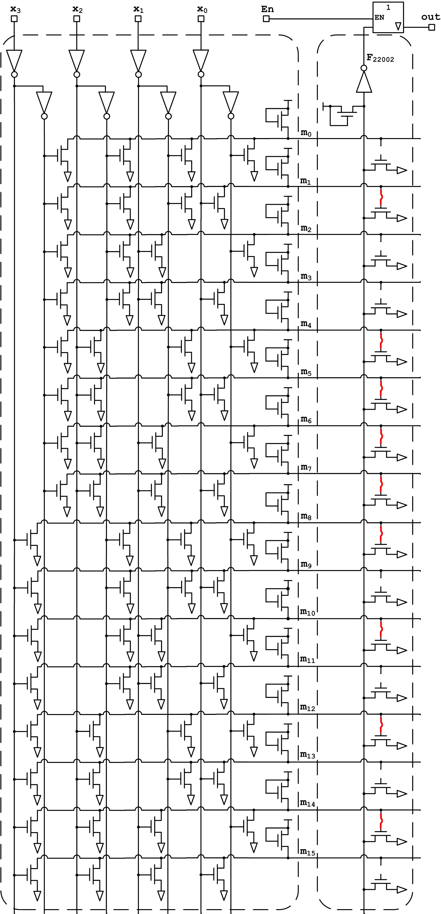

Матрица «И» Матрица «ИЛИ»

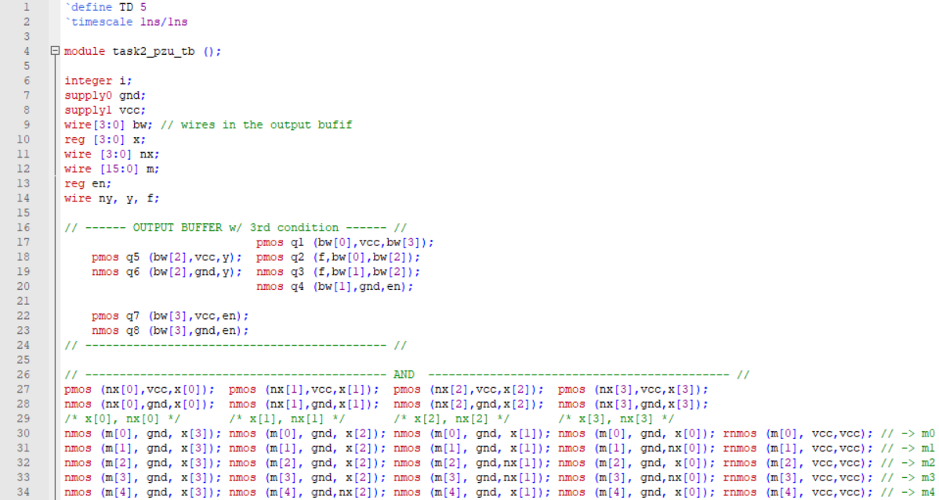

Испытательный стенд

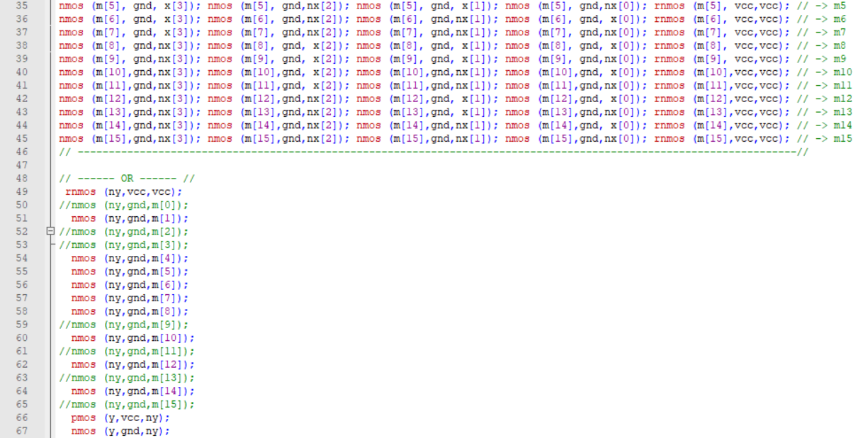 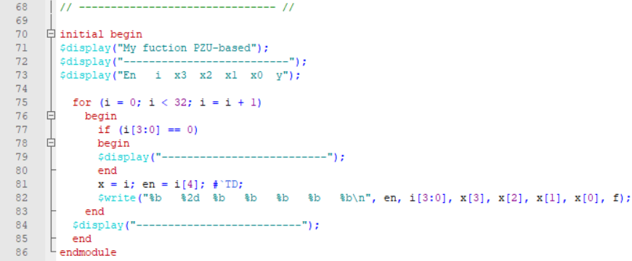

Результаты моделирования в окне Wave

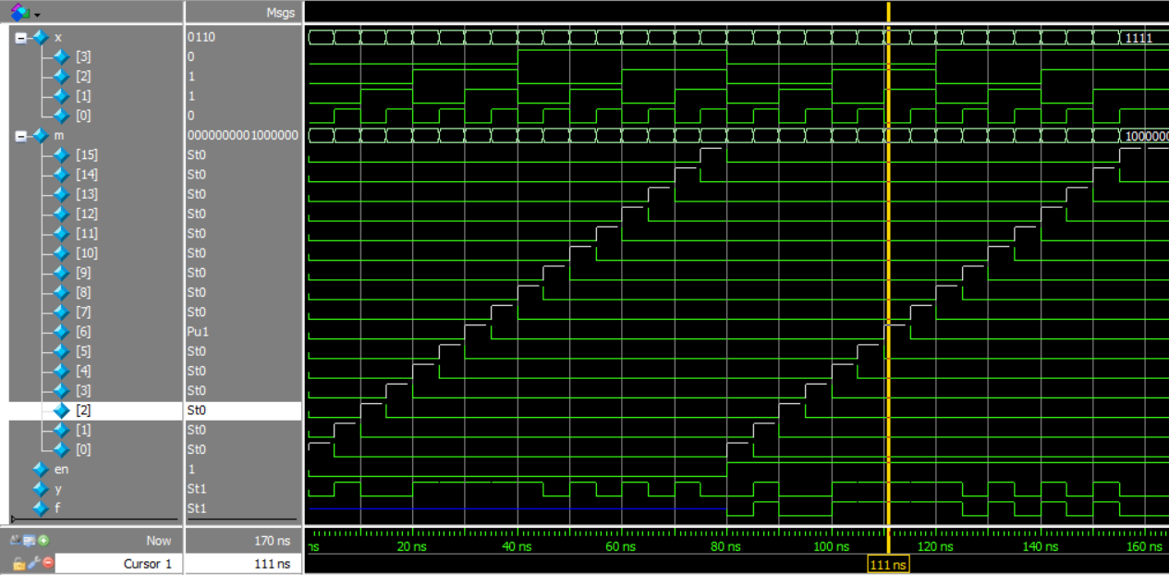

**Задание 3.1.**

Разработать параметрическое описание минимизированной полностью определённой четырёхместной функции на основе транзисторов. **На основе встроенных примитивов (максимальная сложность из МДНФ и МКНФ, Жегалкин, Пирс и Шеффер).** Выход должен учитывать возможность появления третьего состояния с помощью управляющего входа En = 0.

|  |  |  |
| --- | --- | --- |
| МДНФ (вывод см. в задании 1):  *F22002 = ͞x3∙͞x1∙x0˅͞x3∙x2˅x3∙͞x0˅x2∙͞x0*  Сложность – 9  МКНФ (вывод см. в задании 1):  *F22002 = (x3˅x2˅x0)∙(x2˅͞x1˅͞x0)∙(͞x3˅͞x0)*  Сложность – 8 | Пирс (вывод см. в задании 2):  *F22002(x3, x2, x1, x0) = x3˅x2˅x1˅͞x0 ˅ x3˅͞x2˅x1˅x0 ˅ x3˅͞x2˅x1˅͞x0 ˅ x3˅͞x2˅͞x1˅x0 ˅*  *˅ x3˅͞x2˅͞x1˅͞x0 ˅ ͞x3˅x2˅x1˅x0 ˅ ͞x3˅x2˅͞x1˅x0 ˅ ͞x3˅͞x2˅x1˅x0 ˅*  *˅ ͞x3˅͞x2˅͞x1˅x0*  Сложность – 36 – максимальная | |
| |  |  |  |  |  |  |  | | --- | --- | --- | --- | --- | --- | --- | | *i* | *x3* | *x2* | *x1* | *x0* | *M15-j* | *F22002* | | *0* | *0* | *0* | *0* | *0* | *x3˅x2˅x1˅x0 = ͞x3∙͞x2∙͞x1∙͞x0* | *0* | | *1* | *0* | *0* | *0* | *1* | *x3˅x2˅x1˅͞x0 = ͞x3∙͞x2∙͞x1∙x0* | *1* | | *2* | *0* | *0* | *1* | *0* | *x3˅x2˅͞x1˅x0 = ͞x3∙͞x2∙x1∙͞x0* | *0* | | *3* | *0* | *0* | *1* | *1* | *x3˅x2˅͞x1˅͞x0 = ͞x3∙͞x2∙x1∙x0* | *0* | | *4* | *0* | *1* | *0* | *0* | *x3˅͞x2˅x1˅x0 = ͞x3∙x2∙͞x1∙͞x0* | *1* | | *5* | *0* | *1* | *0* | *1* | *x3˅͞x2˅x1˅͞x0 = ͞x3∙x2∙͞x1∙x0* | *1* | | *6* | *0* | *1* | *1* | *0* | *x3˅͞x2˅͞x1˅x0 = ͞x3∙x2∙x1∙͞x0* | *1* | | *7* | *0* | *1* | *1* | *1* | *x3˅͞x2˅͞x1˅͞x0 = ͞x3∙x2∙x1∙x0* | *1* | | *8* | *1* | *0* | *0* | *0* | *͞x3˅x2˅x1˅x0 = x3∙͞x2∙͞x1∙͞x0* | *1* | | *9* | *1* | *0* | *0* | *1* | *͞x3˅x2˅x1˅͞x0 = x3∙͞x2∙͞x1∙x0* | *0* | | *10* | *1* | *0* | *1* | *0* | *͞x3˅x2˅͞x1˅x0 = x3∙͞x2∙x1∙͞x0* | *1* | | *11* | *1* | *0* | *1* | *1* | *͞x3˅x2˅͞x1˅͞x0 = x3∙͞x2∙x1∙x0* | *0* | | *12* | *1* | *1* | *0* | *0* | *͞x3˅͞x2˅x1˅x0 = x3∙x2∙͞x1∙͞x0* | *1* | | *13* | *1* | *1* | *0* | *1* | *͞x3˅͞x2˅x1˅͞x0 = x3∙x2∙͞x1∙x0* | *0* | | *14* | *1* | *1* | *1* | *0* | *͞x3˅͞x2˅͞x1˅x0 = x3∙x2∙x1∙͞x0* | *1* | | *15* | *1* | *1* | *1* | *1* | *͞x3˅͞x2˅͞x1˅͞x0 = x3∙x2∙x1∙x0* | *0* | | | Получим аналитическое выражение для базиса Шеффера. Для этого запишем совершенную конъюнктивную нормальную форму. Затем, преобразуем макстермы, входящие в СКНФ по правилам  Огастеса де Моргана.  СКНФ:  *F22002(x3, x2, x1, x0) = (x3˅x2˅x1˅x0)∙(x3˅x2˅͞x1˅x0)∙( x3˅x2˅͞x1˅͞x0)∙*  *(͞x3˅x2˅x1˅͞x0)∙(͞x3˅x2˅͞x1˅͞x0)∙(͞x3˅͞x2˅x1˅͞x0)∙(͞x3˅͞x2˅͞x1˅͞x0)=*  Шеффер:  *= ͞x3∙͞x2∙͞x1∙͞x0 ∙ ͞x3∙͞x2∙x1∙͞x0 ∙ ͞x3∙͞x2∙x1∙x0 ∙ x3∙͞x2∙͞x1∙x0 ∙ x3∙͞x2∙x1∙x0 ∙ x3∙x2∙͞x1∙x0 ∙*  *∙ x3∙x2∙x1∙x0*  Сложность – 28 |

Для получения полинома Жегалкина запишем треугольник Паскаля:

|  |  |  |  |  |  |  |  |  |  |  |  |  |  |  |  |  |  |  |  |  |  |  |  |  |  |  |  |  |  |  |  |  |  |  |  |  |  |  |  |  |  |  |  |  |  |  |  |  |  |  |  |  |  |  |  |  |  |  |  |  |  |  |  |  |  |  |  |  |  |  |  |  |  |  |  |  |  |  |  |  |  |  |  |  |  |  |  |  |  |  |  |  |  |  |  |  |  |  |  |  |  |  |  |  |  |  |  |  |  |  |  |  |  |  |  |  |  |  |  |  |  |  |  |  |  |  |  |  |  |  |  |  |  |  |  |  |
| --- | --- | --- | --- | --- | --- | --- | --- | --- | --- | --- | --- | --- | --- | --- | --- | --- | --- | --- | --- | --- | --- | --- | --- | --- | --- | --- | --- | --- | --- | --- | --- | --- | --- | --- | --- | --- | --- | --- | --- | --- | --- | --- | --- | --- | --- | --- | --- | --- | --- | --- | --- | --- | --- | --- | --- | --- | --- | --- | --- | --- | --- | --- | --- | --- | --- | --- | --- | --- | --- | --- | --- | --- | --- | --- | --- | --- | --- | --- | --- | --- | --- | --- | --- | --- | --- | --- | --- | --- | --- | --- | --- | --- | --- | --- | --- | --- | --- | --- | --- | --- | --- | --- | --- | --- | --- | --- | --- | --- | --- | --- | --- | --- | --- | --- | --- | --- | --- | --- | --- | --- | --- | --- | --- | --- | --- | --- | --- | --- | --- | --- | --- | --- | --- | --- | --- | --- |
| |  |  |  |  |  |  |  |  | | --- | --- | --- | --- | --- | --- | --- | --- | | *i* | *x3* | *x2* | *x1* | *x0* | *F22002* | *Треугольник Паскаля* | *Слагаемые* | | *0* | *0* | *0* | *0* | *0* | *0* | *0 1 0 0 1 1 1 1 1 0 1 0 1 0 1 0* | *1* | | *1* | *0* | *0* | *0* | *1* | *1* | ***1*** *1 0 1 0 0 0 0 1 1 1 1 1 1 1* | *x0* | | *2* | *0* | *0* | *1* | *0* | *0* | *0 1 1 1 0 0 0 1 0 0 0 0 0 0* | *x1* | | *3* | *0* | *0* | *1* | *1* | *0* | ***1*** *0 0 1 0 0 1 1 0 0 0 0 0* | *x1∙x0* | | *4* | *0* | *1* | *0* | *0* | *1* | ***1*** *0 1 1 0 1 0 1 0 0 0 0* | *x2* | | *5* | *0* | *1* | *0* | *1* | *1* | ***1*** *1 0 1 1 1 1 1 0 0 0* | *x2∙x0* | | *6* | *0* | *1* | *1* | *0* | *1* | *0 1 1 0 0 0 0 1 0 0* | *x2∙x1* | | *7* | *0* | *1* | *1* | *1* | *1* | ***1*** *0 1 0 0 0 1 1 0* | *x2∙x1∙x0* | | *8* | *1* | *0* | *0* | *0* | *1* | ***1*** *1 1 0 0 1 0 1* | *x3* | | *9* | *1* | *0* | *0* | *1* | *0* | *0 0 1 0 1 1 1* | *x3∙x0* | | *10* | *1* | *0* | *1* | *0* | *1* | *0 1 1 1 0 0* | *x3∙x1* | | *11* | *1* | *0* | *1* | *1* | *0* | ***1*** *0 0 1 0* | *x3∙x1∙x0* | | *12* | *1* | *1* | *0* | *0* | *1* | ***1*** *0 1 1* | *x3∙x2* | | *13* | *1* | *1* | *0* | *1* | *0* | ***1*** *1 0* | *x3∙x2∙x0* | | *14* | *1* | *1* | *1* | *0* | *1* | *0 1* | *x3∙x2∙x1* | | *15* | *1* | *1* | *1* | *1* | *0* | ***1*** | *x3∙x2∙x1∙x0* | |

Отсюда, полином Жегалкина будет иметь следующий вид:

*F22002(x3, x2, x1, x0) = x3∙x2∙x1∙x0* ⊕ *x3∙x2∙x0* ⊕ *x3∙x2* ⊕ *x3∙x1∙x0* ⊕ *x3* ⊕ *x2∙x1∙x0* ⊕ *x2∙x0* ⊕ *x2* ⊕ *x1∙x0* ⊕ *x0*

Сложность – 22

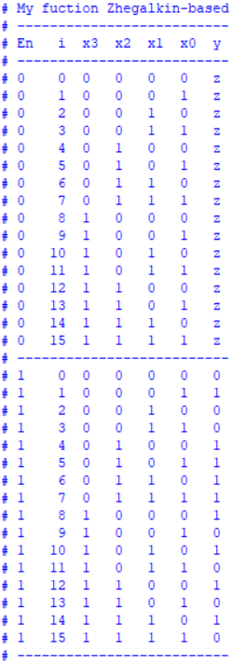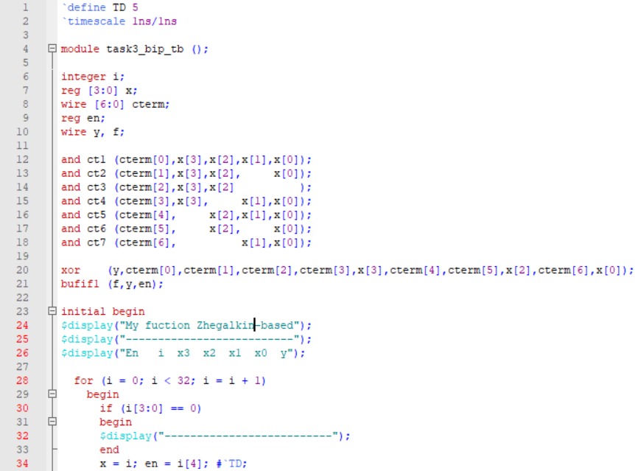 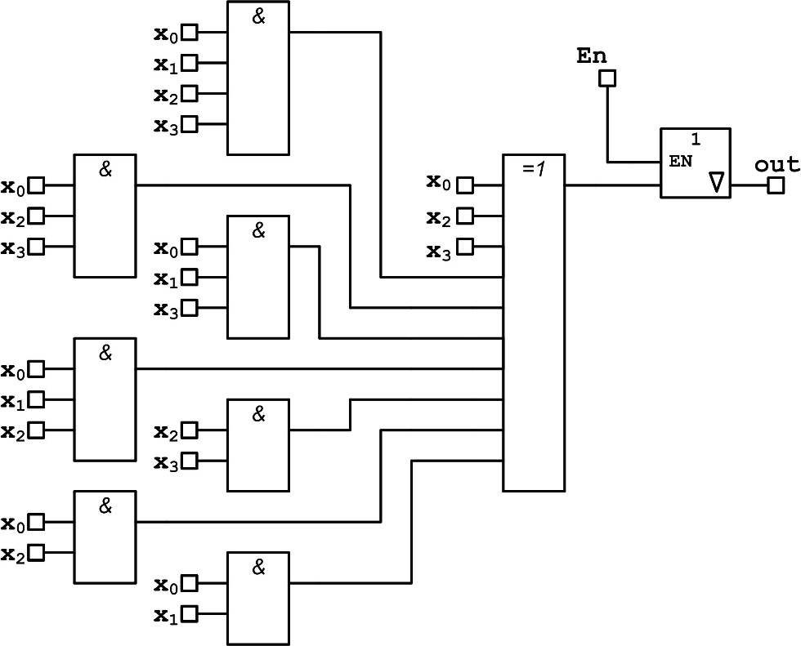

Полином Жегалкина на основе встроенных примитивов

Таблица истинности

Схема

Испытательный стенд

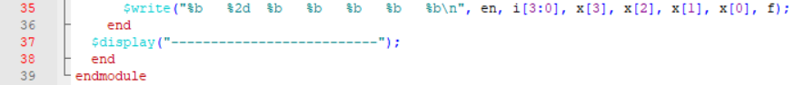

Результат моделирования в окне Wave

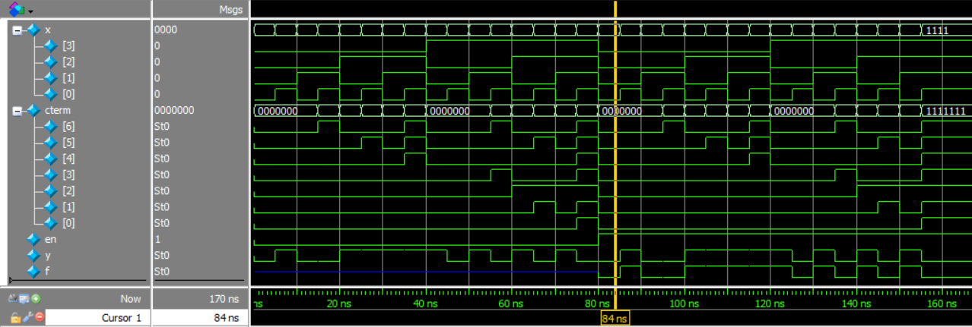

Базис Пирса – максимальная сложность.

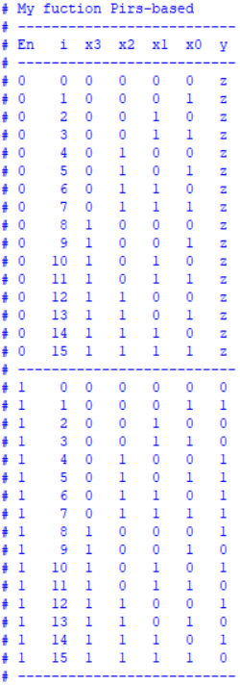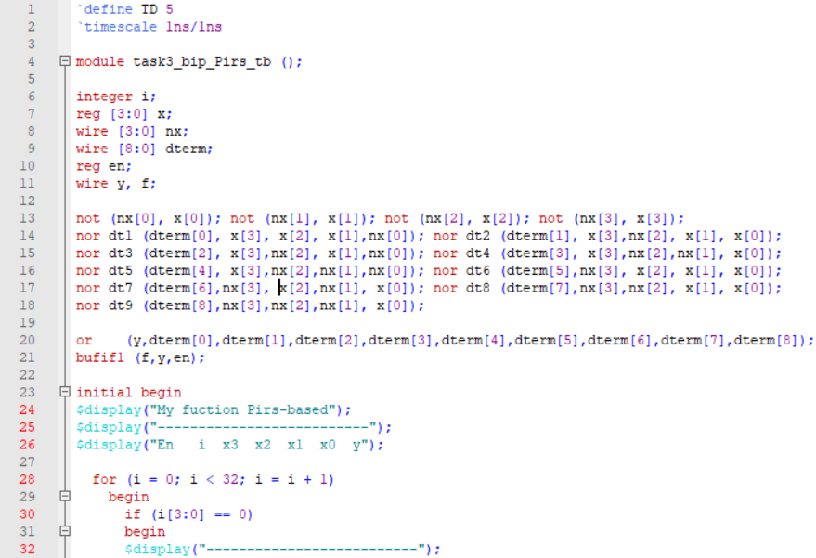

Испытательный стенд

Таблица истинности

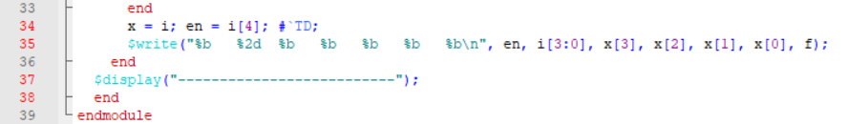

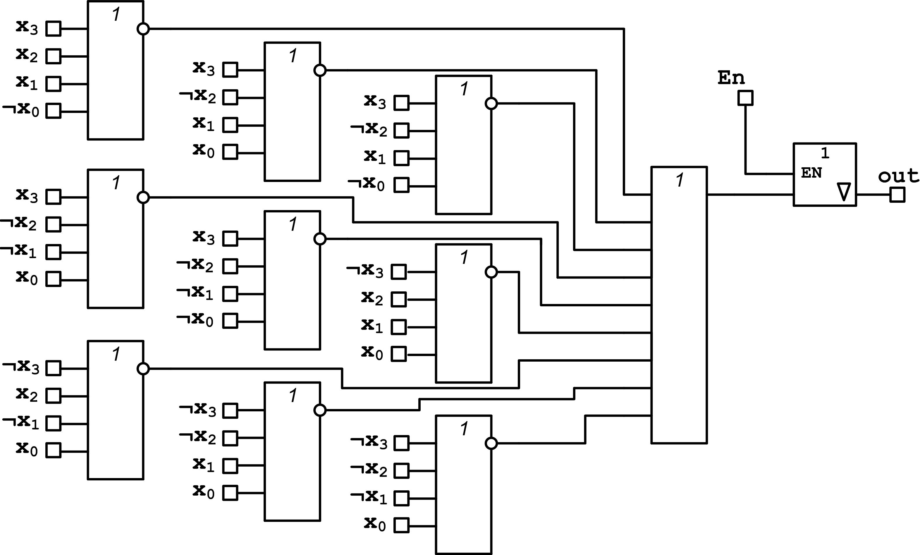

Схема

Результат моделирования в окне Wave

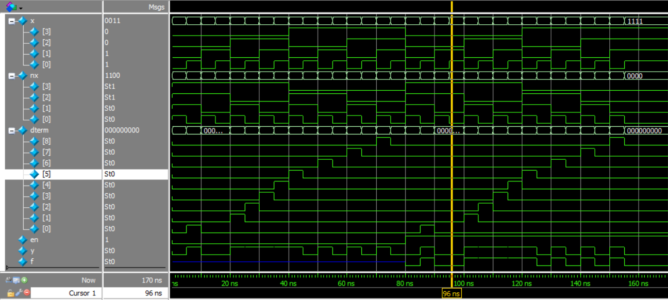

**Задание 3.2.** Реализация четырехместной функции ***F22002***на основе пользовательского примитива.

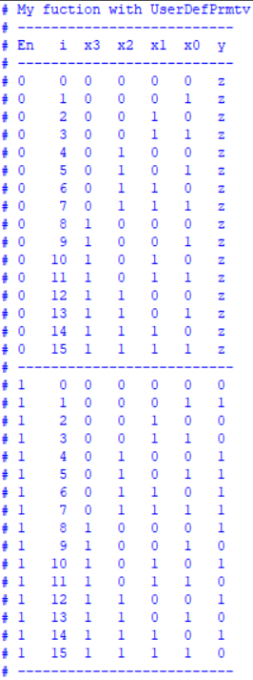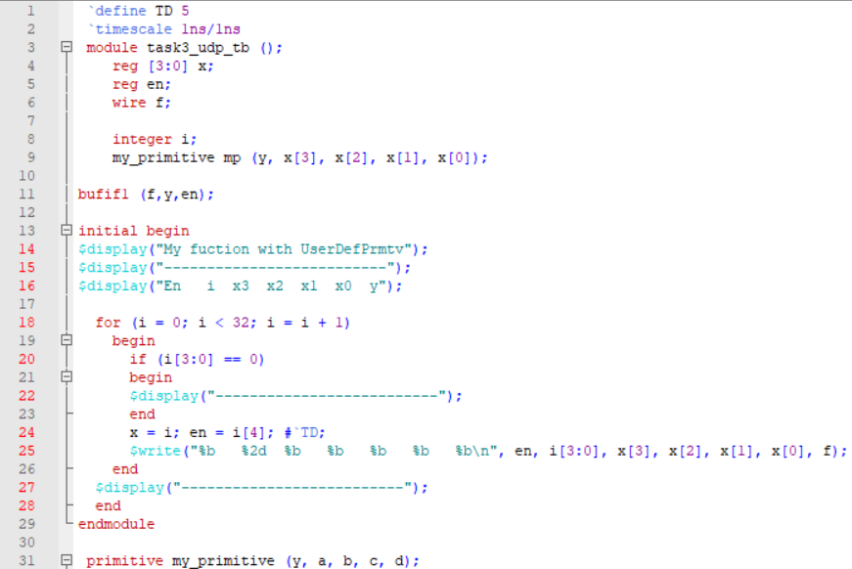

Таблица истинности

Испытательный стенд

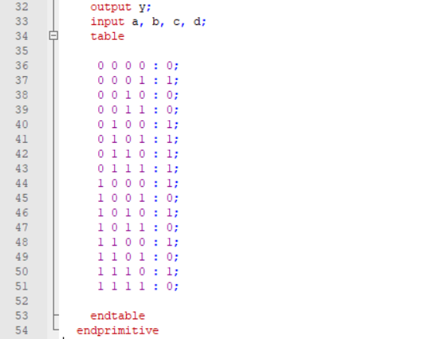

Результат моделирования в окне Wave

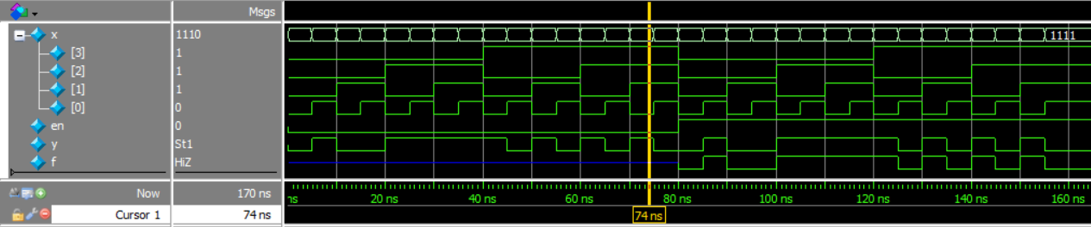

В работе описаны трехместные и четырехместные булевы функции на языке Verilog HDL. Описания выполнены на транзисторном и вентильном уровнях.  
  
При анализе работы булевых функций и отдельных элементов, описанных на транзисторном уровне, можно отметить падения напряжений на сопротивлениях. Вследствие этого мощность сигнала падает со значения Supply1 до Pull1 или с Supply0 до Pull0. Если сопротивления соединены последовательно, мощность сигнала может упасть до еще меньших значений. Незначительное снижение мощности может быть компенсировано установкой буфера (повторителя). Но если сигнал имеет силу HighZ1 (HighZ0), то при попадании его на затвор полупроводникового устройства, сигнал на стоке будет не определен. Такой ситуации стоит избегать.   
  
Среди преимуществ встроенных примитивов можно отметить произвольное количество входных сигналов (кроме буферов и инверторов). Удобно также то, что есть возможность задавать дополнительные параметры (задержки, мощность выхода) при использовании примитивов.